**Laborator 12**

Scopul acestui laborator este testarea unui sistem de reziliență la defecte pentru hard-disk-uri: un array de tip RAID 6.

**Atenție la copy-paste unele simboluri gen “-“ se copiază greșit.**

**Exerciții**

1. Se va porni o mașină virtuală Linux în Azure cu următoarele caracteristici:

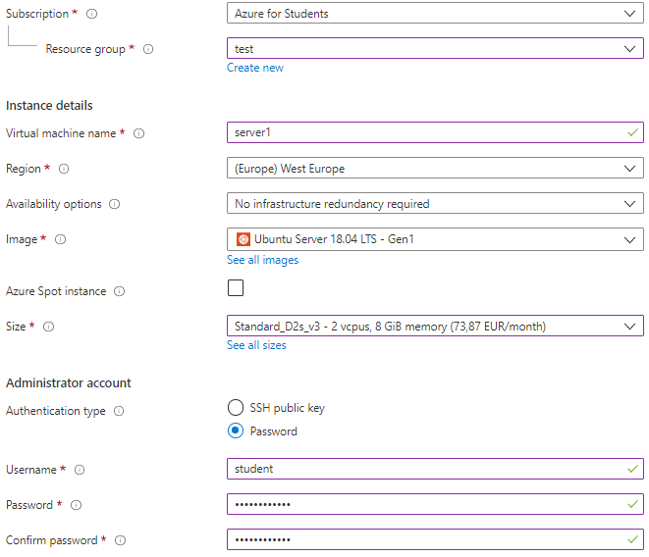

* + Se va merge la **Next:Disks >**.
  + Se vor atașa încă 4 noi disk-uri, de același tip ca în imagine.

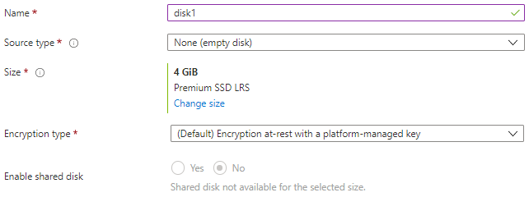

* + După adăugarea celor 4 unități, ar trebui să aveți următoarea configurație:

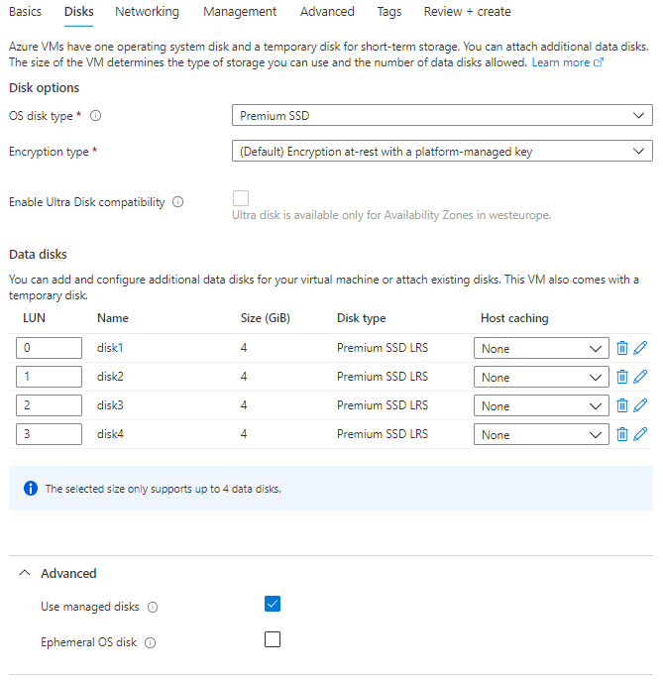

* + Se va merge la Review+Create și se va apăsa Create.

1. Prin putty conectați-vă la mașina virtuală.
   * IP-ul îl puteți găsi în pagina de informații a mașinii.
   * Veți folosi username@IP_public.
2. Instalați utilitarul mdadm:
   * **sudo apt-get update**
   * **sudo apt-get install mdadm**
3. Identificați cele 4 disk-uri adăugate la crearea mașinii.
   * **lsblk**
4. Creați array-ul RAID 6 folosind cei 4 identificatori.
   * **sudo mdadm –-create –-verbose /dev/md0 –-level=6 –-raid-devices=4 /dev/[identificator disk1] /dev/[identificator disk2] /dev/[identificator disk3] /dev/[identificator disk4]**
   * **Verificare**: **cat /proc/mdstat**
   * Observație: puteți trece la următorii pași, chiar dacă procesul nu este finalizat.
5. Se va crea și monta un sistem de fișiere
   * **sudo mkfs.ext4 -F /dev/md0**
   * Se creează un director ce va fi folosit ca destinație de montare:

**sudo mkdir -p /mnt/md0**

* + Se montează noul sistem de fișiere:

**sudo mount /dev/md0 /mnt/md0**

* + **Verificare**: **df -h -x devtmpfs -x tmpfs**
  + Observație: Ar trebui ca dimensiunea sa fie egală cu jumătate din suma dimensiunilor celor 4 disk-uri.

1. Se va salva configurația noului array pentru a ne asigura că aceasta va fi disponibilă la următoarele reporniri ale sistemului:
   * **sudo mdadm –-detail --scan | sudo tee -a /etc/mdadm/mdadm.conf**
   * **sudo update-initramfs -u**
   * **echo ‘/dev/md0 /mnt/md0 ext4 defaults,nofail,discard 0 0’ | sudo tee -a /etc/fstab**
2. Se va genera un fișier mare, care să nu depășească spațiul disponibil, în cadrul array-ului folosind o metodă aleasă de voi.
3. Folosind portalul Azure, se va detașa unul din disk-uri. Pe urmă se va apăsa pe butonul Save.



1. Verificați starea array-ului RAID folosind comanda **sudo cat /proc/mdstat**
2. Se va verifica dacă fișierul creat anterior există.
   * În cazul în care array-ul creat (md0) apare inactiv, reporniți-l rulând comanda **s****udo mdadm –-manage /dev/md0 –-run**
3. Reluați pașii de la 9 la 10 încă o dată.
4. Reluați pașii de la 9 la 10 încă o dată. Nu e greșeală, vrem să faceți de două ori. Explicați diferențele.

Laboratorul va fi prezentat. Veți intra pe rând pe teams. Va trebui să aveți terminal putty deschis la mașina principală. De asemenea, va trebui să aveți deschis site-ul Azure. **Toate setările ar trebui să le faceți dinainte.**

**Exercițiile de la 1 la 13** sunt **obligatorii**. Conceptele explorate sunt esențiale pentru obținerea notei **minime** de promovare.

**După prezentarea laboratorului mergeți pe Azure în tab-ul Resources și ștergeți toate resursele create.**